Các thẻ làm nội dung có phần gạch chân là? : Thẻ <u> , thẻ <a> , thẻ <ins>

Chọn các kiểu type của biển mẫu (Form) ? File , Time ,Sumbit , Reset

Định nghĩa phần thân của bảng t đa được sử dụng : thẻ tbody

Thuộc tính type = “_brank” trong thẻ input khi click sẽ đặt lại các giá trị trong biểu mẫu thành mặc định

Thuộc tính của thẻ giúp cho thành phần input bị vô hiệu hóa là: disabled

Muốn gửi dữ liệu từ biểu mẫu đi bắt buộc cần phải các thuộc tính nào của thẻ : form , action

Nối cột A với B sao cho đúng float trong css

{float: right} : Phần tử chuyển sang bên trái của container

{float: left}: Phần tử chuyển sang bên phải của container

{float: none} : Phần tử giữ nguyên vị trí của nó mặc định

{float: inherit } : Phần tử con kế thừa thuộc tính float của phần tử cha

Tiêu đề của trang được hiển thị thông qua cặp thẻo : <title>

Border box : Đảm bảo cho kích thước của cả element sẽ không thay đổ , và như thế thì toàn bộ layout cũng sẽ không thay đổi

Chọn thuộc tính của thẻ là liên kết tới phần từ khác nhau : href

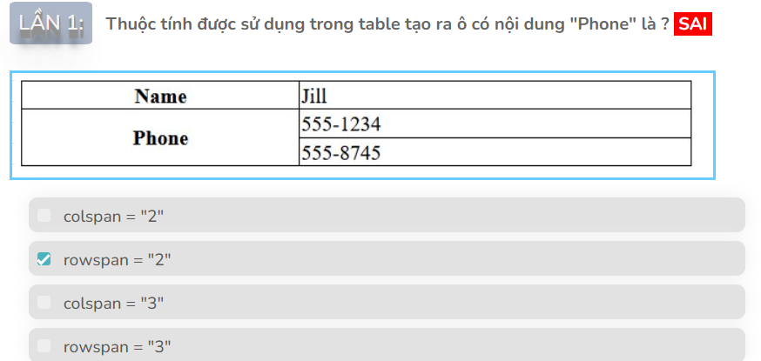

Thuộc tính nào của thẻ sẽ hiển thị nội dung chú thích khi di chuột qua phần tử(hover) : title

Trường input password trong biểu mẫu sẽ sử dụng thuộc tính type = “password”

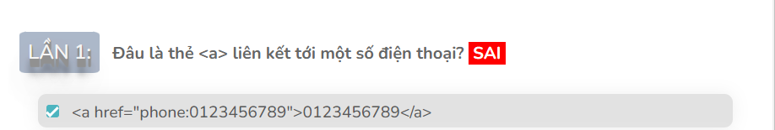

Thuộc tính của thẻ làm cho phần tử input được mặc định chọn là ? Value

Inline : không xuống dòng <b> , <a> , <strong> , <img> , <input> , <em>,<span>

Thuộc tính của thẻ giúp input chỉ có thể đọc không thể chỉnh sửa là: readonly

Để tạo môi trường nhập dữ liệu được yêu cầu trong HTML , bạn sử dụng thuộc tính nào

CSS

Thuộc tính Empty-cells : hide trong bảng : đùng để xác định việc hiện hay ẩn đường viền và nền ô nó lafonng

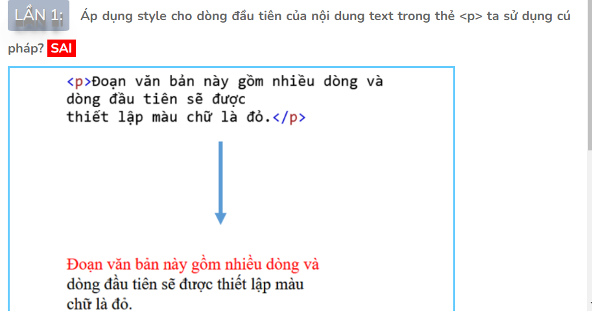

Thuộc tính nào của overflow giúp ẩn đi phần nội dung bị tràn : hideen ,scroll

